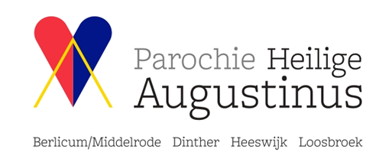

Berlicum, september 2017
Betreft: Eerste communie schooljaar 2017 – 2018.

Geachte ouders en leerlingen van groep 4 en van speciaal onderwijs,

“Mag ik iets je vragen? Wil je eens een keertje naar buiten kijken? Wat zie je?”
Zo begint de eerste brief die kinderen van groep 4 (uit Berlicum/Middelrode) zullen ontvangen wanneer zij meedoen met de voorbereiding op de eerste communie. Een brief die wordt gevolgd door nog 19 andere. Het zijn brieven met verhalen, vragen, informatie en opdrachten. Brieven over onderwerpen als scheppingsverhalen, je eigen naam en je eigen symbooltje. Brieven over algemene onderwerpen, menselijke onderwerpen als verdriet en vreugde, brieven over het Oude en het Nieuwe Testament. Door middel van dit brievenproject – geschreven door Peter Pen – gaan de kinderen op weg naar hun eerste communie. Samen met hun ouders en onder begeleiding van de pastores. Voor hen een volgende stap in hun kennismaking met geloof en de gemeenschap van gelovigen.
We gaan het traject naar de eerste communie binnenkort beginnen. En wel op 11 oktober a.s. met een informatie avond voor ouders. Tijdens deze avond wordt uitleg gegeven over het traject, de data en over de inbreng van de ouders. De avond wordt gehouden in het parochiecentrum De Rots en begint om 20.00 uur.
Van tevoren wil ik de ouders vragen hun kind(eren) op te geven. Formulieren hiervoor liggen klaar in het parochiecentrum De Rots, Kerkwijk 44a in Berlicum.
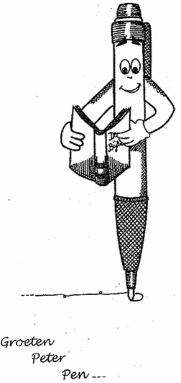
Het parochiecentrum is gedurende weekdagen in de ochtend geopend tussen 9.30 en 11.30 uur. U kunt het formulier daar (laten) ophalen of ook ter plekke invullen. Het is belangrijk het ingevulde formulier uiterlijk 2 oktober a.s. weer in te leveren (afgeven, per post of in de brievenbus stoppen).
Hebt u nog vragen of mededelingen: deel ze ons mede.
Via een telefoontje naar het parochiesecretariaat: 073 5031215.
Of via email:
info@parochieheiligeaugustinus.nl of berlicummiddelrode@parochieheiligeaugustinus.nl

Met vriendelijke groeten,
Lonneke van Vessem, pastoraal werker

